ЧЕЛЯБИНСКАЯ ОБЛАСТЬ

АДМИНИСТРАЦИЯ
ЗЛАТОУСТОВСКОГО ГОРОДСКОГО ОКРУГА
ПОСТАНОВЛЕНИЕ

17.04.2024 г. | № | 110-П/АДМ
г.Златоуст
О внесении изменений
в постановление Администрации Златоустовского городского округа от 28.11.2019 г. № 461-П
«Об утверждении муниципальной Программы Златоустовского городского округа «Социальная защита населения Златоустовского городского округа»

В целях уточнения индикативных показателей муниципальной программы Златоустовского городского округа «Социальная защита населения Златоустовского городского округа»,
ПОСТАНОВЛЯЮ:
1. Внести в приложение к постановлению Администрации Златоустовского городского округа от 28.11.2019 г. № 461-П «Об утверждении муниципальной Программы Златоустовского городского округа «Социальная защита населения Златоустовского городского округа» (в редакции
от 26.02.2024 г. № 47-П/АДМ) (далее - муниципальная программа) следующие изменения:
1) строку 4 таблицы 1 пункта 10 раздела IV муниципальной Программы изложить в следующей редакции:
«10. Оценка достижения цели Муниципальной программы производится посредством показателей, приведенных в таблице 1:
 |  |  |  |  |  | Таблица 1
№  п/п | Наименование показателя | Единица измерения | 2020 год | 2021 год | 2022 год | 2023 год | 2024 год | 2025 год | 2026 год
4 | численность детей-сирот и детей, оставшихся  без попечения родителей, лиц  из числа детей-сирот и детей, оставшихся  без попечения родителей, обеспеченных благоустроенными жилыми помещениями специализированного жилищного фонда  по договорам найма специализированных жилых помещений | чел. | - | - | 28 | 25 | 25 | 20 | 20
»;
2) в приложении 2 к муниципальной программе, строку 4 таблицы 8 пункта 25 раздела IV подпрограммы «Развитие системы социальной защиты населения Златоустовского городского округа» изложить в следующей редакции:
«
№  п/п | Наименование показателя | Единица измерения | 2020 год | 2021 год | 2022 год | 2023 год | 2024 год | 2025 год | 2026 год
4 | численность детей-сирот и детей, оставшихся  без попечения родителей, лиц  из числа детей-сирот  и детей, оставшихся  без попечения родителей, обеспеченных благоустроенными жилыми помещениями специализированного жилищного фонда  по договорам найма специализированных жилых помещений | чел. | - | - | 28 | 25 | 25 | 20 | 20
».
2. Пресс-службе Администрации Златоустовского городского округа (Валова И.А.) разместить настоящее постановление на официальном сайте Златоустовского городского округа в сети «Интернет».
3. Организацию выполнения настоящего постановления возложить
на заместителя Главы Златоустовского городского округа по социальным вопросам Ширкову Н.А.
Исполняющий обязанности Главы Златоустовского городского округа | 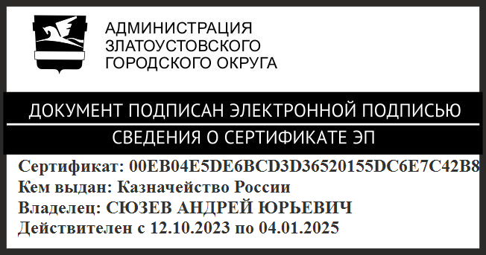 | А.Ю. Сюзев

Рассылка: ЭУ, ФУ, ПУ, КСП ЗГО, УСЗН ЗГО, пресс-служба, прокуратура

